**UNIVERSIDAD CENTROCCIDENTAL**

**“LISANDRO ALVARADO”**

**DECANATO DE CIENCIAS Y TECNOLOGÍA**

**PROGRAMA DE INGENIERÍA INFORMÁTICA**



**INFORME I**

**Integrantes:**

* **Carlos Flores**
* **Edwuar Pacheco**
* **Tomás Soto**
* **Ray Yépez**

**Asignatura: Sistemas I**

**Profesora: Ninfa Baron Méndez**

**INFORME I**

**La Organización**

**Nombre:**

RZ Import C.A., R.I.F. : 40626478-4

**Teléfonos:**

**-** 0251-435-7036

- 0416-657-0686

- 0426-552-6935

**Ubicación:** Zona industrial 3 Barquisimeto, Estado Lara.

**Actividad económica:**

RZ Import es una empresa dedicada a la importación y comercialización de repuestos automotrices, ofreciendo una amplia gama de productos (rodamientos, pastillas, bombas, pilas, cilindros, discos, estoperas, empacaduras, etc.) de diferentes marcas para todo tipo de vehículos, ofreciendo sus servicios a distribuidoras en gran parte del país.

**Tipo de organización:**

Es una empresa comercializadora: importa partes de vehículos para obtener ganancias a través de la venta y distribución de los productos adquiridos, compitiendo para convertirse en la mejor del sector.

**Ambiente:**

Al tratarse de una empresa, esta tiene contacto con diferentes organizaciones relacionadas con su actividad: esencialmente clientes, proveedores, entidades bancarias y reguladores del comercio. Así como también parte de la fuerza laboral, las instituciones educativas profesionales de las que recibe pasantes, como la Universidad Nacional Experimental Simón Rodríguez.

En cuanto a las leyes y organizaciones gubernamentales que forman parte de su entorno al atenerse a ellas, especialmente organismos de carácter tributario como el SEMAT (Servicio Municipal de Administración Tributaria) y el SENIAT (Servicio Nacional Integrado de Administración Aduanera y Tributaria).

* **IVSS** (Instituto Venezolano de los Seguros Sociales),
* **INCES** (Instituto Nacional de Capacitación y Educación Socialista)
* **FAOV** (Fondo de Ahorro Obligatorio de Vivienda)
* **SUNDDE** (Registro Único de Personas que Desarrollan Actividades Económicas RUPDAE)
* **CONAPDIS** (Consejo Nacional para las Personas con Discapacidad)
* **SIGESIC** (Sistema Integral de Gestión para las Industrias y el Comercio)
* **INPSASEL** (Instituto Nacional de Prevención, Salud y Seguridad Laborales)
* **RNET** (Registro Nacional de Entidades de Trabajo)
* **MINDEPORTE** (Fondo Nacional Del Deporte)
* **RASDA** (Registro de Actividades Susceptible de Degradar el Ambiente)

En ese mismo sentido, la empresa está atada a ciertas regulaciones:

* **Ley Orgánica de Aduanas:** Establece el marco normativo para la regulación y control de las actividades aduaneras, de manera que proteja la economía nacional y facilite el comercio externo definiendo las atribuciones de la administración aduanera como la supervisión, fiscalización y control de las operaciones de importación y exportación y agentes aduanales; así como los derechos y obligaciones de los importadores y exportadores.
* **La** **Ley Orgánica del Trabajo, los Trabajadores y las Trabajadoras (LOTTT):** Contempla el trabajo como un derecho humano, otorgando protección al trabajador contra el acoso laboral y la discriminación, estabilidad laboral, condiciones de trabajo dignas y ciertos beneficios como vacaciones pagas, protección contra el paro forzoso, bonificaciones, etc.
* **La** **Ley Orgánica Procesal del Trabajo (LOPT):** Define un marco paralos procesos judiciales, persiguiendo la oralidad, inmediatez y equidad en los procesos laborales; reserva tribunales especializados en materia laboral que garanticen la tutela efectiva de los derechos laborales especialmente estabilidad en el empleo y el pago de prestaciones; y funge como instrumento de mediación y conciliación de conflictos
* **Ley del Seguro Social**: esta ley tiene como objetivo principal garantizar la seguridad de los trabajadores frente a contingencias como enfermedad, maternidad, accidentes laborales, etc. Asegurando una asistencia médica integral y prestaciones económicas en casos de incapacidad temporal, invalidez, vejez, entre otros a través del Seguro Social Obligatorio.
* **Código de comercio:** se regulan las actividades comerciales y mercantiles con obligaciones de los comerciantes; definiendo todos los aspectos relacionados a los actos comerciales, las sociedades mercantiles, los contratos y las responsabilidades relacionadas al manejo de la contabilidad.
* **La** **Ley de Impuesto sobre la Renta (ISLR):** esta ley busca que se cumpla los pagos de impuestos sobre los ingresos que se obtienen por la empresa. Define los impuestos sobre las ganancias anuales, netas y disponibles susceptibles a impuestos y las tarifas correspondientes a cada caso. Incluye también los gastos necesarios para la generación de ingresos, como sueldos, pérdidas por deudas incobrables.
* **Ley de higiene y de normas sanitarias:** garantizan las condiciones de esta empresa, que pueda ser adecuada para trabajar, como lo son cumplir con requisitos mínimos de ventilación, iluminación y limpieza, el acceso a personas con impedimentos físicos y el manejo de desechos.

Como empresa importadora tiene contacto con un proveedor principal: un fabricante de repuestos de China, de quienes obtienen la mercancía por encargo.

Sus compradores son esencialmente empresas distribuidoras de repuestos a nivel nacional, tanto mayoristas como minoristas.

Asimismo tienen contacto con empresas de servicios básicos como Hidrolara, Coropelec, Fospuca, la empresa de internet Corporación Telemic (Inter) y el servicio de transporte para los envíos en todo el país a excepción de Delta Amacuro y Amazonas.

Sus competidores son otros distribuidores e importadores de repuestos, como Consorcio JA-NA C.A., empresa localizada en el Estado Carabobo dedicada a la venta de repuestos y accesorios para motocicletas.

**Filosofía de gestión de la organización**

**Misión:**

Desarrollar un alto nivel de crecimiento, en cuanto a la aceptación de sus productos en el mercado, a través de una óptima comercialización, distribución y venta, enfocándose en una atención personalizada para sus clientes.

**Visión:**

Ser un equipo de amplia participación y compromiso que de los mejores resultados a nivel de ventas, cumpliendo con una serie de objetivos preestablecidos, con una óptima comercialización de sus productos, para cubrir de manera eficaz las necesidades de los consumidores, ofreciéndoles productos de excelente calidad. Logrando de esta forma contribuir con el alcance propuesto de una visión que guía a la empresa.

**Objetivo general:**

Importar y proveer repuestos y piezas automotrices para todo tipo de vehículos a empresas de todo el país, abarcando la mayor variedad de marcas, para consolidarse como una empresa de referencia en el sector.

**Objetivos específicos:**

* **Gerencia general:** Decidir aspectos fundamentales de la empresa, especialmente dentro del ámbito financiero, para el cumplimiento de su objetivo general velando por los intereses de los miembros de la empresa y su integridad legal.
* **Gerencia de operaciones:** Monitorear y optimizar los procesos operativos a fin mantener el buen funcionamiento de la empresa que facilite alcance de sus objetivos.
* **Ventas:** Vender los productos y satisfacer las necesidades de los clientes valiéndose de las estrategias de mercadeo planteadas y alineándose con filosofía y metas de la empresa.
* **Administración:** Realizar labores de gestión de recursos humanos y de recursos financieros de la empresa, a fin de garantizar la solvencia de la empresa en sus responsabilidades financieras y tributarias y mantener en orden las relaciones laborales.
* **Compras:** Adquirir mercancía a través de proveedores nacionales e internacionales para la venta.
* **Contabilidad:** Registrar todas las transacciones financieras de la empresa cumpliendo todas las normas que exige la legislación venezolana.
* **Crédito y Cobranza:** Garantizar la cancelación de todas las facturas expedidas por la empresa y aplicar las políticas crediticias de la empresa.
* **Despacho:** Preparar los pedidos para su entrega al cliente a través de las empresas de envío.
* **Almacén:** Controlar la entrada y salida de mercancía del almacén de la forma más precisa, transparente y eficiente posible

**Diagrama de objetivos**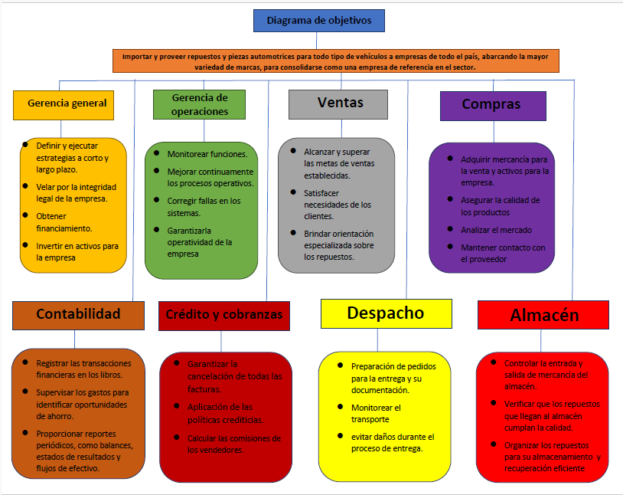

**Organigrama estructural:**

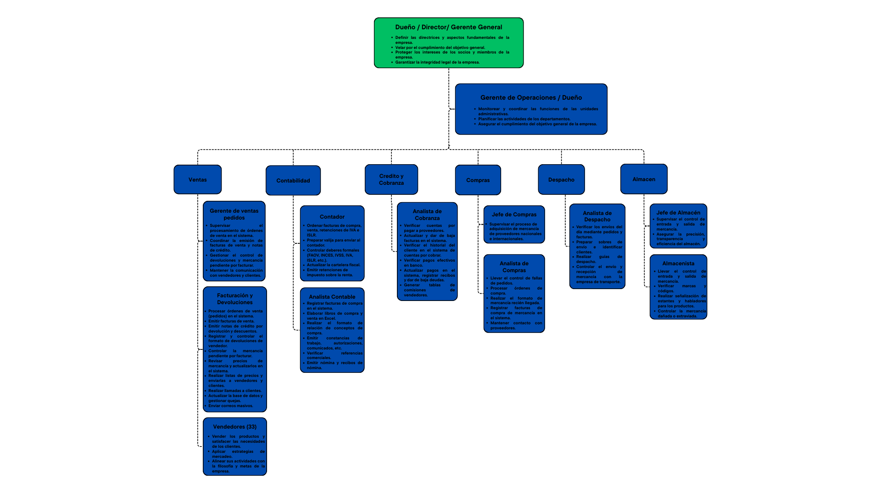**Organigrama funcional**

**Organigrama de cargos**

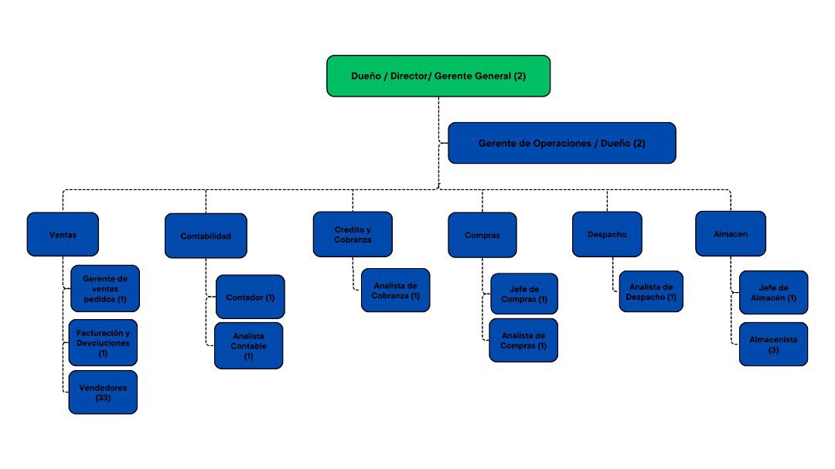

**Cadena de valor**

**Descripción de áreas funcionales:**

***Gerencia general***

***Objetivo*** Decidir aspectos fundamentales de la empresa, especialmente dentro del ámbito financiero, para el cumplimiento de su objetivo general velando por los intereses de los miembros de la empresa y su integridad legal.

***Entradas:***

* Resumen de cuentas por pagar
* Estados financieros
* ISLR
* Impuestos por pagar
* Aranceles
* Solicitud de empleo
* Currículo

*Físicas:*

* Préstamos
* Financiamiento

***Procesos:***

* **Toma de decisiones:** Se toman decisiones basadas en el análisis de los estados financieros y las consultas de otras áreas de la empresa.
* **Solicitud de préstamos:** Se gestionan las solicitudes de préstamos para financiar operaciones o inversiones.
* **Inversión en infraestructura:** Se decide sobre las inversiones necesarias para mantener y mejorar la infraestructura de la empresa.
* **Pago de impuestos:** Se asegura el cumplimiento de las obligaciones fiscales mediante el pago oportuno de impuestos.
* **Captación de personal:** Se gestiona el proceso de contratación de nuevo personal para la empresa.

***Salidas:***

*Información:*

* Comunicados
* Contrato
* Pagos de servicios
* Sueldos y salarios
* Título de propiedad

***Gerencia operativa***

***Objetivo:***Monitorear y optimizar los procesos operativos a fin mantener el buen funcionamiento de la empresa que facilite alcance de sus objetivos.

***Entradas:***

*Información:*

* Orden de venta
* Control de inventario
* *Inventario de mercancía*
* Procedimientos actuales
* Retroalimentación del personal
* Informes de fallas

***Procesos:***

* **Organizar la toma de inventario:** Coordina con los departamentos la toma de inventario anual para identificar discrepancias entre las cantidades registradas en sistema, las registradas en libros y las existencias actuales. De existir alguna, se inicia un proceso de investigación para corregirla.
* **Aprobar los pedidos grandes:** Aquellos pedidos de cantidades grandes que exijan a su vez largos períodos de crédito requieren ser aprobados por la gerencia operativa. Una vez evaluada la disponibilidad en el inventario y el crédito del cliente, se aprueba o se rechaza la solicitud y se envía la autorización a ventas.
* **Optimizar los procesos:** Se evalúan constantemente los procesos de la empresa, identificando puntos a mejorar según las sugerencias de los departamentos, la estructura actual de los procesos y la tecnología disponible; se discuten las mejoras y se implementan a través de nuevas instrucciones.
* **Supervisar los procesos administrativos:** Se supervisan y coordinan las funciones de las unidades administrativas.
* **Capacitación de personal:** Se planificanlas actividades de los departamentos. Asegurar el cumplimiento del objetivo general de la empresa.

***Salidas:***

*Información:*

* Nuevos procedimientos (instrucciones).

***Ventas***

***Objetivo:*** Vender los productos y satisfacer las necesidades de los clientes valiéndose de las estrategias de mercadeo planteadas y alineándose con filosofía y metas de la empresa.

***Entradas:***

*Información:*

* Orden de venta
* Lista de productos (Sistema)
* *Lista de precios*
* Quejas (devoluciones, errores de facturación, entre otros.)
* Reporte de pedido
* Historial del cliente
* Valija de vendedor

***Procesos:***

* **Procesar órdenes de ventas (pedidos) en el sistema**: El vendedor hace una relación de pedidos con los datos de los clientes y sus respectivas órdenes y se la envía al departamento de pedidos y facturación, donde se procesan formalmente en sistema y se da entrada a la petición del cliente.
* **Emitir facturas de ventas**: Procesado y preparado el pedido del cliente, se emite la factura y se genera mediante el sistema informático Profit.
* **Emitir Notas de Crédito por devolución y por descuentos:** Utilizando el sistema también se pueden generar notas de crédito por devolución, esto en el caso si alguna mercancía viene defectuosa, el cliente está inconforme, por error de facturación o despacho entre otros casos. Así como notas de crédito por descuento, el cual se le otorga al cliente por modalidad contado, pronto pago u otros.
* **Registrar devoluciones**: Se registran las devoluciones de mercancía provenientes de cualquier parte del país, manteniendo un control de los mismos que garantice su eficiente recuperación para poder lograr el retorno al negocio de las piezas a través de un formato devoluciones de vendedor.
* **Llevar el control de mercancía pendiente por facturar**: Se registra la mercancía que está preparada para despacharse pero no tiene aún una factura asociada.
* **Mantener contacto con el vendedor y clientes**: Se registran los clientes y se les ofrece los productos disponibles de acuerdo a la lista proporcionada por la empresa. Estableciendo el contacto cada vez que el cliente lo solicite o cada vez que los vendedores ubican clientes nuevos.
* **Verificar credibilidad de la empresa**: Pedidos verifica los datos suministrados por los clientes nuevos llamando a las referencias comerciales e investigan su historial de crédito. De acuerdo al nivel de confianza que determinen se le permitirá realizar un pedido mínimo para iniciar su historial de cliente.
* **Actualizar precios en el sistema**: Se revisan constantemente los costos y precios de los productos de acuerdo a la última compra para actualizar los precios en el sistema y respetando el margen de ganancia establecido por la ley a fin de elaborar las listas de precios y hacer la facturación con los precios actualizados. Se pueden realizar de dos maneras por porcentajes de aumento o manual uno por uno cada código de producto.
* **Realizar listas de precio en formato Excel**: El sistema emite el reporte de listas de precio en Excel y se personaliza para mejorar su presentación incluyendo el logo de la empresa. La lista contiene los siguientes elementos del producto: código, descripción, marca y precio.
* **Enviar por correo listas de precio a los vendedores y clientes**: Se distribuyen primeramente a los vendedores vía correo electrónico y WhatsApp en formato PDF, seguidamente a los vendedores que se encuentran en Barquisimeto se le facilita impresa. A los clientes que se tiene registrado en base de datos se les envía por correo y a cualquier cliente que solicite la lista. Así como promociones y otras informaciones pertinentes.
* **Negociar créditos**: De acuerdo a los datos de la historial del cliente, se le asigna un monto máximo de crédito y un plazo máximo a cada cliente, el cual se va extendiendo, reduciendo o manteniendo conforme el cliente cumpla con las condiciones del plazo.
* **Actualizar la base de datos en el sistema**: Continuamente se está actualizando los datos de los clientes y vendedores para tener información acertada y concisa cuando se necesite. A todo cliente nuevo se le solicitan datos como la ubicación, el RIF y referencias comerciales para determinar su estatus.
* **Llevar un control de** **quejas**: Este con el fin de minimizar los errores que se presenten ya sea de facturación, despacho u otros de tal manera que siempre e le den respuesta a las problemáticas.

***Salidas:***

*Información:*

* Factura de venta
* Nota de crédito (descuento)
* Nota de crédito (devolución)
* Formato de devoluciones
* Precios actualizados
* *Lista de precios*
* *Base de clientes*
* *Nota de queja*
* Reportes de ventas

***Contabilidad***

***Objetivo:*** Registrar todas las transacciones financieras de la empresa.

***Entradas:***

*Información:*

* Facturas de compra
* Facturas de servicios
* Facturas de venta
* Factura deberes formales
* Solvencia de pagos
* Cuentas por cobrar
* Cuentas por pagar
* Ley Orgánica de Aduanas
* VEN-NIF
* NIC
* Retenciones

***Procesos:***

* **Elaborar los libros contables:** Se debe realizar un resumen de las facturas de compra y colocar cual es el fin y concepto de cada una, para poder realizar el libro diario o el libro mayor y colocarla en el tipo de cuenta que le corresponde. Los conceptos que más se manejan son: compra de mercancía, gastos por recepción y envió de valijas, gastos por compra de artículos e oficina, mantenimiento local, equipo y vehículo.
* **Registrar en el sistema las facturas de compra**: se registran dos tipos de facturas de compra, se dividieron en dos grandes grupos para que su identificación sea más clara, el primero son las *compras de mercancía* (las cuales son las de los proveedores que venden los repuestos) y las *compras de servicios* (subdivididos en gastos por compra de artículos de oficina, mantenimiento de vehículos, local, equipo y otros).
* **Cálculo de impuestos:** Se lleva un control mensual de los deberes formales, que incluyen el pago de impuestos como FAOV (Fondo de Ahorro Obligatorio de Vivienda), INCES (Instituto Nacional de Capacitación y Educación Socialista), IVSS (Instituto Venezolano de los Seguros Sociales), IVA (Impuesto al Valor Agregado) e ISLR (Impuesto Sobre la Renta), entre otros. Se solicitan las facturas correspondientes a estos deberes formales, se realizan los pagos y se solicitan las solvencias.
* **Emitir *constancias* de trabajo, autorizaciones, comunicados, memorándum, referencias comerciales, entre****otros** **documentos**: cuando sea necesario, se deben emitir cualquier de este tipo de documentación ya sea para los vendedores, trabajadores o clientes, donde se señala la información necesaria.
* **Control de deberes formales (FAOV-INCES-IVSS-IVA-ISLR-OTROS**): Cada mes se deben solicitar la factura de los deberes formales, realizar los respectivos pagos y luego solicitar las solvencias.
* **Actualización de la cartelera fiscal**: emitidas las respectivas solvencias de cada uno de los deberes formales, se deben publicar en la cartelera fiscal.
* **Emitir retenciones de impuesto sobre la renta**: Cada vez que se realiza una compra y la factura trae inmerso un servicio, se debe emitir retenciones de impuesto sobre la renta (ISRL) se realizan directamente en sistema y se le otorga el porcentaje de retención según sea el servicio como: prestaciones de servicio en Venezuela, honorarios profesionales, alquileres, transporte y otros.
* **Envío y recepción de valijas**: Semanalmente se le envía al vendedor las facturas originales de ventas para que este pueda cobrarla, puesto que, la empresa trabaja con políticas de crédito. Asimismo, se reciben valijas de vendedores, controlando tanto la salida como llegada de la documentación que se envía.
* **Control de talonarios de pedidos, cobranzas y facturación**: En un formato de Excel se lleva el control de qué fecha se comienza un talonario y quien es el responsable del mismo con la finalidad de saber cuándo está próximo a terminarse y si se deben mandar hacer más.
* **Emitir nómina y recibos de nómina**: Se realiza nomina quincenal a través de Sistema, regido por las normativas legales actuales, con las respectivas deducciones y se emiten los recibos que son entregados al trabajador.

***Salidas:***

*Información:*

* Estados financieros
* Retenciones de IVA y ISLR
* Libros contables
* Documentos mercantiles
* Constancias
* Comunicados
* Recibos de nómina
* Cartelera Fiscal

***Crédito y cobranza***

***Objetivo:*** Garantizar la cancelación de todas las facturas expedidas por la empresa y aplicar las políticas crediticias de la empresa.

***Entradas:***

*Información:*

* Base de cuentas por pagar
* Resumen de transacciones bancarias (datos de transferencia)
* Recibos de cobranza
* Facturas
* *Historial de cliente*

***Procesos:***

* **Verificar cuentas por pagar proveedores**: El sistema emite un reporte de cuentas por pagar, se debe llevar un control de las cuentas que vayan quedando para pasar el resumen al gerente general y gestione los pagos.
* **Actualizar en el sistema y darle de baja a las facturas**: Tanto facturas de ventas como de compras gestionado el pago y verificado en banco se debe dar de baja en sistema colocando los datos generales del depósito y/o transferencia.
* **Verificar el historial del cliente en el sistema de cuentas por cobrar**: para autorizar el despacho del pedido se debe chequear el historial del cliente, para verificar si no tiene facturas pendientes, si no es un cliente moroso o tenga alguna observación que impida el despacho.
* **Actualizar el registro de cuentas por cobrar**: Se registran en una tabla los clientes y los días de crédito que se le asignan a cada uno. Cada 20 días se actualiza la tabla para determinar cuáles plazos se han vencido y cuáles han sido cancelados.
* **Verificar los pagos efectivos en banco**: para verificar si los pagos efectuados por los clientes se hicieron efectivos en banco se compara con la información que suministra el vendedor mediante los recibos de cobranza con los reportes de banco.
* **Cancelar deudas**: Luego de verificado el pago se registra el recibo en el sistema y se cruza con la deuda pendiente, quedando saldada y permitiendo que el cliente solicite otro pedido. Dependiendo de los días de crédito que solicitó se indica si pagó al día o con retraso
* **Generar tablas de comisiones vendedor**: Dependiendo la zona y el despacho de mercancía de cada vendedor, se le otorga respectivamente cierto porcentaje de comisión por ventas cobradas. Las tablas contienen los datos de la factura y datos del pago, y se elaboran semanalmente otorgando un porcentaje de 8% de comisión por pagos retardados y 10% por cobro al día o pagos anticipados.

***Salidas:***

*Información:*

* Banco de facturas
* Tabla de comisiones
* *Base de cuentas pendientes*
* Reporte de cuentas por pagar
* *Historial de cliente*

***Compras***

***Objetivo:*** Adquirir mercancía a través de los proveedores para la venta.

***Entradas:***

*Información:*

* Control de inventario
* Control de fallas de pedidos
* Lista de precios proveedores
* Información de mercado
* Control de mercancía dañada/extraviada

***Procesos:***

* **Llevar el control de fallas de pedidos**: Cuando alguno de los productos se agota, se lleva un control mediante un formato donde se vacían los códigos de mercancía con stock cero para que luego almacén envíe al departamento de compras y ellos tomen las decisiones de adquisición de mercancía.
* **Procesar órdenes de compras**: Poseen un formato similar al de los pedidos. Se realiza también mediante el sistema, guardándose en PDF y se envía vía correo electrónico a los proveedores.
* **Realizar el formato de mercancía recién llegada:** luego de realizada la compra y recibida la mercancía en la empresa, se vacía la información de las facturas en un formato de mercancía recién llegada donde contiene código, descripción, cantidad y marca. Este formato se envía a almacén para que verifiquen lo que se está recibiendo.
* **Registrar facturas de compra de mercancía en el sistema**: Luego de chequeada la mercancía, se debe introducir la factura en el sistema para que el stock de la misma se incremente, ingresando igualmente todos los costos asociados a la importación de la mercancía.
* **Informar proveedores**: Se establece conexión directa con el proveedor, con la finalidad de informarles sobre pago de facturas, errores de despacho o facturación, solicitud de lista de precios, devoluciones, etc.
* **Realizar estudios de mercado**: El jefe de compras con mecánicos y distribuidores para conocer los productos más solicitados en el mercado y solicitar al fabricante una dotación de productos proporcional a la demanda.

***Salidas:***

*Información:*

* Orden de compra
* Formato mercancía recién llegada
* Pago de factura
* Nota de error
* Solicitud lista de precios
* Solicitud de devolución
* Control de inventario

*Físicas:*

* Mercancía

***Despacho***

***Objetivo:*** Preparar los pedidos para su entrega al cliente a través de las empresas de envío.

***Entradas:***

* Factura de venta
* Relación de pedidos

*Físicas*

* Mercancía/Pedido

***Procesos:***

* **Verificar los envíos del día mediante los pedidos y facturas**: El departamento de pedidos y facturación remite las facturas y pedidos de ventas al departamento de despacho para garantizar que todo se haya procesado correctamente.
* **Preparar los sobres de envío:** Se hace una copia de la factura de ventas con la mercancía para el cliente, se coloca en un sobre blanco y se identifica con los datos del cliente para ser enviados junto con el pedido.
* **Realizar la guía de despacho**: Consiste en un resumen de los cs de mercancía que se enviara por transporte. Se colocan los datos de la empresa de trasporte, los datos del cliente y su factura.
* **Monitoreo de mercancía con la empresa de transporte**: Enviada la mercancía se debe monitorear la recepción de la misma con la finalidad que llegue al cliente y no haya ningún tipo de retrasos. Una vez verificada la entrega, se inicia el plazo del crédito de la venta.

***Salidas:***

*Información*

* Sobre de envío (factura de venta).
* Guía de despacho

*Físicas*

* Mercancía/Pedido

***Almacén***

***Objetivo:*** Controlar la entrada y salida de mercancía del almacén de la forma más precisa, transparente y eficiente posible.

***Entradas:***

*Información*

* *Formato de control de inventario*
* Formato de mercancía recién llegada
* Relación de pedidos

*Físicas:*

* Mercancía

***Procesos:***

* **Preparar pedidos:** Se recibe la relación de pedidos de ventas y se procuran los productos solicitados para satisfacer la orden. Una vez reunidos todos los artículos del pedido, se embalan los productos y se envía a ventas un reporte de pedido indicando la cantidad de artículos encontrados y listos para despachar y los que faltan.
* **Llevar el control de entrada y salida de mercancía**: A través de un formato impreso se coloca cada producto que entra y sale del depósito con el propósito de evitar inconvenientes y pérdida de la misma. Se coloca el código y descripción del producto y el responsable.
* **Chequear mercancía**: Se recibe la mercancía y se hace una inspección para saber que nuevos productos están llegado al almacén, donde han de ubicarse y en qué departamento. Se compara con el formato de mercancía recién llegada a fin de comparar los productos recibidos con la información de las facturas; de existir alguna discrepancia se señala a compras a través del control de mercancía dañada o extraviada
* **Realizar señalización de estantes y habladores para los productos**: Para que cada estante este identificado se realizaron etiquetas utilizando la cronología del alfabeto. Ejemplo: Estante A, Estante B, Estante C, y así sucesivamente. También a cada producto se le coloca su código de tal manera que sea más fácil conseguirlo dentro del depósito.
* **Llevar el control de mercancía dañada o extraviada:** Para poder generar las pérdidas de la mercancía, o realizarle el reclamo o devolución al proveedor, se lleva el control de la mercancía que se daña. También se realizan chequeos trimestrales con la finalidad de descartar posibles extravíos de mercancía.

***Salidas:***

*Información:*

* Código de producto
* *Formato de control de inventario*
* Control de mercancía dañada/extraviada
* Reporte de pedido

*Físicas:*

* Habladores/Señales
* Etiquetas
* Mercancía

**Cadena de valor de flujos de información:**

**Cadena de valor de flujos físicos:**

**INFORME II**

**Identificación del área de estudio**

Luego de haber estudiado el funcionamiento de la empresa, se determinaron fallas en las áreas de **almacén** y **despacho**, relacionadas a la gestión del inventario y el manejo de la mercancía. Estas fallas afectan a varias funciones medulares de distintas áreas y por tanto representan un obstáculo para la consecución de los objetivos de la empresa.

**Situación actual del área de estudio**

**Descripción literal de las funciones medulares y de apoyo:**

***Almacén:***

* **Funciones medulares:**
  + **Almacenamiento de mercancía:** La función principal de este proceso consiste en realizar una revisión exhaustiva de la mercancía recibida. Una vez que se recibe un pedido de productos solicitado a los proveedores, se procede a verificar que estos hayan llegado en óptimas condiciones, en las cantidades exactas especificadas y cumpliendo con todos los requisitos establecidos en la orden de compra.

En caso de detectar productos defectuosos (total o parcialmente), estos se registran en el lote de mercancías no conformes y, simultáneamente, se documentan en el apartado de mercancías enviadas. Por otro lado, los artículos que cumplen con los estándares de calidad y no presentan anomalías se registran en el sistema de entrada de productos para luego ser almacenados en las áreas designadas según su categoría.

Cabe mencionar que, debido a la actual mudanza de almacén, la empresa se encuentra en proceso de reubicación y adecuación de los espacios para garantizar una correcta distribución de los productos.

* + **Embalaje de pedidos:** Se lleva a cabo cuando un cliente ha hecho algún pedido a la empresa y se deben preparar los productos para su salida, el desarrollo de este ocurre:Primero se toma la orden del pedido, luego se le notifica al personal del almacén cuales son los productos solicitados y una vez que se identifican se proceden a empacarlos de una forma que, mediante el uso de elementos, que cubran, protejan de la humedad y aseguren el producto respecto a mantener su buen estado. También a la hora de enviarlo al transporte se ponen etiquetas que adviertan sobre la fragilidad del producto, esto con motivo de que el conductor tenga precauciones durante el traslado de la mercancía hasta destino y/o manos del cliente que la solicitó.
* **Funciones de apoyo:**
  + **Inventario general:** El inventario general constituye un componente fundamental dentro de los procesos logísticos y contables de la organización, ya que centraliza y sistematiza la información relacionada con todos los productos bajo custodia de la empresa. Su principal objetivo es mantener un registro preciso y actualizado que permita ejercer un control efectivo sobre el movimiento de mercancías.

Esta herramienta de gestión documenta meticulosamente diversas transacciones clave, entre las que destacan:

Devoluciones: Registra tanto las mercancías retornadas por los clientes como aquellas que la empresa devuelve a sus proveedores, garantizando el adecuado ajuste de existencias.

Existencias: Mantiene un control detallado de los niveles de stock por producto, facilitando la planificación de compras y la gestión de almacenes.

Productos en proceso de facturación: Incluye un apartado especial para mercancías ya embaladas y listas para despacho, las cuales, aunque físicamente presentes, deben contabilizarse como pendientes de salida del inventario.

La implementación rigurosa de este sistema de registro permite a la organización optimizar sus operaciones logísticas, minimizar discrepancias y mantener una trazabilidad completa de todos sus productos. Particularmente durante los procesos de toma física de inventario, esta información resulta invaluable, ya que sirve como base para la verificación de existencias y la identificación de posibles inconsistencias.

La correcta administración del inventario general no solo contribuye a la eficiencia operativa, sino que también fortalece los mecanismos de control interno, proporcionando información confiable para la toma de decisiones estratégicas en áreas como compras, ventas y gestión de almacenes.

Beneficios clave:

Proporciona datos precisos para la reconciliación física-contable

Facilita la identificación de tendencias en el movimiento de mercancías

Reduce riesgos operativos y financieros

Optimiza los procesos de planificación y abastecimiento

* + ***Despacho:***

***Gerencia operativa:***

* **Funciones medulares:**
  + **Aprobación de pedidos grandes:** En el contexto de las operaciones comerciales de la organización, se entiende por pedido de gran volumen aquella solicitud de compra que, por sus características particulares, requiere un proceso de evaluación y autorización especializado. Estos pedidos se distinguen por su capacidad de impactar significativamente en aspectos estratégicos del negocio, ya sea por la magnitud de los recursos comprometidos, las implicaciones logísticas o los riesgos financieros asociados.

La determinación de lo que constituye un pedido de gran volumen se establece mediante parámetros cuantitativos y cualitativos claramente definidos. Desde la perspectiva cuantitativa, se consideran aquellos pedidos que representan un porcentaje sustancial del inventario disponible, típicamente superior al 15% de las existencias actuales de un producto específico. Asimismo, se incluyen aquellas transacciones que exceden los montos preestablecidos para las operaciones comerciales rutinarias. En el ámbito cualitativo, se contemplan situaciones especiales que requieren condiciones de crédito extendido, generalmente por plazos superiores a los 30 días establecidos como estándar, o que implican desafíos operativos significativos en términos de capacidad de producción, almacenamiento o distribución.

El proceso de evaluación y autorización de estos pedidos sigue una metodología estructurada que involucra a múltiples áreas de la organización. Inicia con una revisión preliminar por parte del área comercial, donde se verifica la viabilidad básica de la operación y se recopila la información esencial. Posteriormente, el departamento financiero realiza un análisis exhaustivo del riesgo crediticio, evaluando la solvencia del cliente y el impacto potencial en el flujo de caja de la empresa. La fase operativa examina la capacidad real de cumplimiento, considerando factores como disponibilidad de materias primas, capacidad productiva y logística de entrega.

La documentación requerida para sustentar el proceso de aprobación es rigurosa y completa. Debe incluir un análisis detallado del impacto en inventario, proyecciones financieras actualizadas, un plan logístico completo y, cuando corresponda, el historial crediticio del cliente. Esta información permite a los tomadores de decisión contar con una visión integral de la operación propuesta.

Los criterios fundamentales que guían el proceso de autorización abarcan múltiples dimensiones del negocio. Se evalúa meticulosamente la disponibilidad real de la mercancía solicitada, evitando comprometer inventarios críticos. La capacidad financiera del cliente se analiza en profundidad, junto con el margen de rentabilidad proyectado y la alineación con los objetivos estratégicos de la organización. Particular atención se presta a la evaluación de riesgos potenciales y a la identificación de oportunidades de valor agregado.

Para garantizar la integridad del proceso, se han implementado diversos mecanismos de control. Estos incluyen límites de autorización claramente definidos por nivel jerárquico, sistemas de alerta temprana para identificar pedidos críticos, y procesos de auditoría periódica que permiten evaluar la calidad de las decisiones tomadas. En casos excepcionales que requieran desviaciones a las políticas establecidas, se exige una justificación documentada exhaustiva, el aval de múltiples instancias gerenciales y la presentación de un plan de mitigación de riesgos debidamente sustentado.

El objetivo fundamental de este procedimiento es mantener un equilibrio óptimo entre la satisfacción del cliente, la salud financiera de la organización y la capacidad operativa. Al mismo tiempo, busca minimizar la exposición a riesgos innecesarios mientras se capitalizan oportunidades de negocio estratégicas. Este marco de trabajo aplica tanto para transacciones con clientes externos como para compras internas de importancia, asegurando coherencia en la toma de decisiones corporativas y alineación con los objetivos globales de la organización.

La implementación de este procedimiento ha demostrado ser fundamental para mantener la estabilidad operativa y financiera de la empresa, particularmente en contextos de alta demanda o restricción de recursos. Además, proporciona un marco de referencia claro para todos los involucrados en el proceso, desde el personal operativo hasta los niveles directivos, facilitando la toma de decisiones informadas y oportunas.

* **Funciones de apoyo:**
  + **Investigación de discrepancias:** Esta función consiste en realizar un análisis detallado de sectores o eventos donde se hayan identificado fallas, ya sea en el control de inventario o en la entrega de productos. Al detectarse una discrepancia, el primer paso es investigar su causa raíz para implementar soluciones oportunas.

Por ejemplo, si se registra una falta de existencias en el inventario inicial, se examinan posibles motivos, tales como:

* + Errores en el registro de productos.
  + Incidencias con proveedores (pedidos incompletos, entregas incorrectas, etc.).

De igual manera, cuando un cliente reporta un producto en mal estado o presenta una queja, se lleva a cabo una revisión exhaustiva del proceso de entrega y las condiciones de almacenamiento para determinar el origen del problema.

Además de corregir fallas existentes, este procedimiento funciona como un mecanismo preventivo, permitiendo anticipar y mitigar posibles discrepancias futuras. Su objetivo es mantener un equilibrio operativo entre los diferentes sectores de la empresa y garantizar la satisfacción de la clientela.

* + **Organización de toma física:** La toma física de inventarios constituye un proceso fundamental para garantizar la integridad de los registros contables y operativos de una organización. Este procedimiento implica una planificación meticulosa y una ejecución sistemática, con el objetivo de verificar las existencias reales en almacén y contrastarlas con los registros contables, permitiendo así identificar y corregir posibles discrepancias.

La toma física va más allá de una simple investigación de diferencias, ya que representa un ejercicio integral de verificación que abarca tanto el aspecto contable como el operativo. Su ejecución requiere de una coordinación interdepartamental, donde participan áreas como almacén, contabilidad y auditoría interna, asegurando así la objetividad y precisión del proceso.

El éxito de la toma física depende en gran medida de una adecuada preparación previa. Esto incluye la definición de un cronograma que considere los periodos de menor actividad en el almacén, así como la disponibilidad de recursos humanos y tecnológicos necesarios. Asimismo, es fundamental preparar el espacio físico, garantizando que los productos estén debidamente organizados, identificados y accesibles para facilitar el conteo.

Durante la ejecución, se implementan metodologías estandarizadas de conteo y verificación, apoyadas por herramientas tecnológicas cuando sea posible. Los resultados obtenidos se registran minuciosamente y posteriormente se contrastan con los sistemas de información de la empresa. Las discrepancias identificadas son analizadas para determinar su origen, ya sea por errores de registro, mermas no contabilizadas o posibles irregularidades.

Finalmente, los hallazgos son documentados en un informe detallado que incluye no solo las diferencias cuantitativas encontradas, sino también recomendaciones para mejorar los procesos de control interno. Este informe sirve como base para realizar los ajustes contables correspondientes y para implementar medidas correctivas que prevengan futuras discrepancias.

La toma física periódica se consolida así como una herramienta esencial para mantener la confiabilidad de la información patrimonial de la organización, facilitando la toma de decisiones basada en datos precisos y actualizados.

**Problema del área de estudio**

**Descripción del problema**

La empresa RZ Import C.A. experimenta en general un problema de comunicación entre sus diferentes departamentos, ya que la información no fluye de manera eficiente entre las áreas de la empresa, especialmente las de contabilidad, almacén ventas y despacho, que representan la mayoría de las áreas operativas de la empresa, por lo que representa un problema serio. Esto se ha notado a través de la observación directa, pues durante las visitas hubo interrupciones por la necesidad de aclarar malentendidos debido a inconsistencias del sistema. Entre las posibles causas identificadas para tal percance se tienen la falta de una estructura organizativa que garantice una comunicación fluida, procesos interdepartamentales desarticulados, la ineficiencia del sistema de información, la ausencia de indicadores que evalúen la comunicación la falta de habilidades comunicativas del personal. La situación ha ocasionado distintos retrasos en entregas e incluso errores en los pedidos y su consiguiente falta de productividad, que en última instancia puede causar descontento en los clientes derivada de la ineficiencia de la empresa.

**Almacén:**

En el levantamiento de información se constataron distintos problemas relacionados con el manejo del inventario en el área de almacén, especialmente en áreas funcionales medulares: uno de ellos son las constantes discrepancias entre existen discrepancias entre el sistema informático, los registros contables tradicionales y el conteo físico de los productos almacenados; tal falla fue expresada tanto por la gerente de operaciones y el jefe de pedidos, quienes mencionan que con cierta frecuencia fallan pedidos debido a que los almacenistas reportan que no se encuentran los productos solicitados aun cuando en sistema aparece una existencia.

Esto ha traído como consecuencia frecuentes retrasos en la preparación de los pedidos y su envío, especialmente de aquellos pedidos de gran volumen, ya que necesitan un estudio preciso de la situación del almacén; aumentando así el riesgo de perder clientes a raíz de estos retardos en sus pedidos, al igual que desequilibrios en el abastecimiento y el aumento de costos operativos. Las posibles causas de esta problemática serían la falta de procesos estandarizados para la verificación y actualización de inventario, ya que no cuentan con un manual de procedimientos que establezca métodos precisos de registro y conteo, así como la falta de métricas de control que evalúen la eficiencia del personal de almacén y la eficacia de los procedimientos.

Consultando con el personal de almacén se obtuvo que también sufren constantemente pérdidas de piezas, ya que en ocasiones cuando procuran las piezas para el empaquetado de un pedido no encuentran las piezas que solicitan en el lugar expresado en el sistema, por lo que las reportan como faltantes en los informes de pedido, pero en la búsqueda de otras piezas o en los días de inventario general encuentran piezas dispuestas en un lugar que no les corresponden. Algunas de las posibles causas de esta problemática sea la falta de supervisión y seguimiento al trabajo del personal de almacén, procedimientos inadecuados o poco claros, la falte de cuidado o ineficacia del sistema de localización, pudiendo esta última estar relacionada con la expansión de esta área. Esto además de ocasionar retrasos en la elaboración de los pedidos y los problemas mencionados puede causar gastos innecesarios para resolver el aparente desabastecimiento.

Asimismo, otra de las problemáticas con las que se enfrenta la empresa es la seguida devolución de productos que llegan en mal estado en manos de los clientes; en muchos de estos casos es difícil o no se puede determinar la responsabilidad de la pérdida del producto, si se trata de la compañía de transporte o la manipulación de los almacenistas de la empresa, por lo que la empresa termina asumiendo la responsabilidad en todas las situaciones.

El departamento de devoluciones y facturación es constante testigo de esta situación, y ante ello el jefe de almacén ha estudiado la situación, el cuál asegura que el personal del almacén envía casi todos los pedidos completos, teniendo especial cuidado con la mercancía frágil que está apropiadamente identificada, por lo que el volumen de las devoluciones no corresponde con la mercancía dañada en el almacén. Por tanto, se puede señalar como posibles causas la falta de control en el manejo de la mercancía en el momento de despacho y la logística de transporte. Esta se trata de un problema delicado, ya que reduce el margen de ganancia de la empresa, expone a la empresa a verse envuelto en conflictos legales tanto con el cliente como sus intermediarios y puede deteriorar la confianza en la empresa tanto con sus clientes y proveedores de servicios como con sus propios empleados.

**Gerencia operativa:**

La gerencia operativa es la encargada de autorizar aquellos pedidos que requieren ser extendidos o que exigen una cantidad que pueda generar problemas de abastecimiento en la empresa, para el cumplimiento de tal función es necesario contar con información precisa sobre la situación del inventario para determinar si se puede dar cabida a la solicitud. Sin embargo, de acuerdo a apreciaciones de la misma gerente operativa la aprobación de los pedidos está tomando más tiempo que en épocas anteriores, atrasando las ventas incluso dos semanas. Las causas a las que refiere de este problema son la necesidad de confirmar constantemente la información que arrojan los sistemas, lo cual puede reflejar procedimientos de evaluación ineficientes, la falta de un sistema informático confiable que permita reflejar la realidad de la empresa en materia de crédito e inventario, procesos ineficientes de evaluación, aunque también deben considerarse la eficiencia del proceso de decisión y las limitaciones relacionadas a la toma de decisiones.

Esta falla ocasiona retrasos en la entrega de la mercancía, y el aumento de la carga administrativa en un proceso operativo que pudiera dedicarse a la solución de otras problemáticas de carácter más estratégicas; a su vez esto podría resultar en disminución de competitividad de la empresa ante la insatisfacción de los clientes, y problemas de liquidez de la empresa